MẪU NHẬP ĐỀ THI TRẮC NGHIỆM

Câu 1 |  | 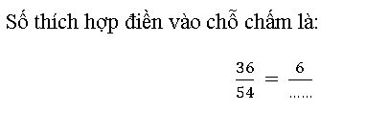
Mức độ*
Kỹ năng*
Hoán vị đáp án
Đáp án đúng* |  | 9
 |  | 2
 |  | 5
 |  | 6

Câu 2 |  | 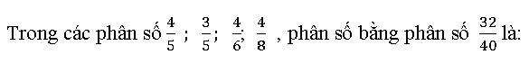
Mức độ*
Kỹ năng*
Hoán vị đáp án
Đáp án đúng* |  | 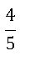
 |  | 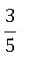

Câu 3 |  | 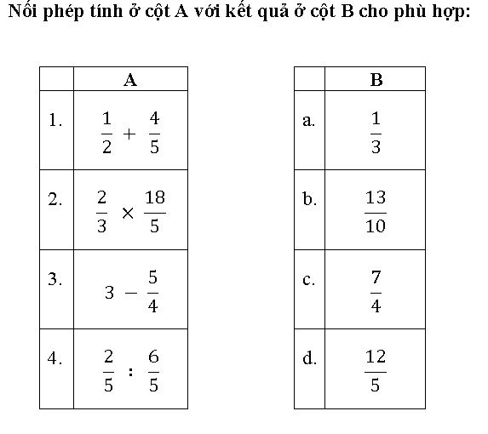
Mức độ*
Kỹ năng*
Hoán vị đáp án
Đáp án đúng* |  | 1 - c ; 2 - a ; 3 - d ; 4 - b
 |  | 1 - b ; 2 - d ; 3 - a ; 4 - c
 |  | 1 - b ; 2 - d ; 3 - c ; 4 - a
 |  | 1 - b ; 2 - c ; 3 - a ; 4 - d

Câu 4 |  | 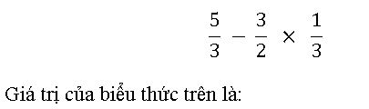
Mức độ*
Kỹ năng*
Hoán vị đáp án
Đáp án đúng* |  | 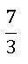
 |  | 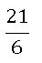
 |  | 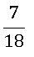
 |  | 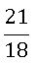

Câu 5 |  | 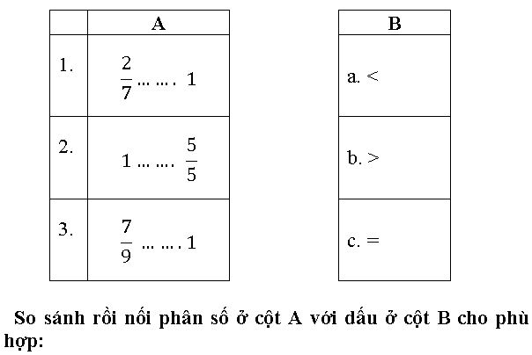  $$\frac{9}{7}$$
Mức độ*
Kỹ năng*
Hoán vị đáp án
Đáp án đúng* |  | 1 - b ; 2 - a ; 3 - c
 |  | 1 - b ; 2 - c ; 3 - a
 |  | 1 - a ; 2 - c ; 3 - b
 |  | 1 - c ; 2 - b ; 3 - a

Câu 6 |  | 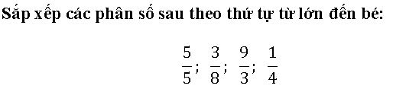
Mức độ*
Kỹ năng*
Hoán vị đáp án
Đáp án đúng* |  | 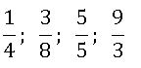
 |  | 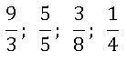
 |  | 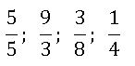
 |  | 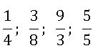

Câu 7 |  | 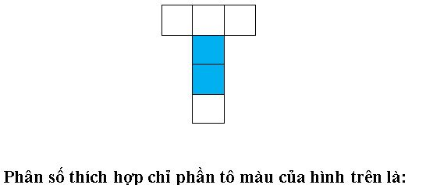
Mức độ*
Kỹ năng*
Hoán vị đáp án
Đáp án đúng* |  | 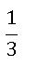
 |  | 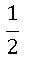

Câu 8 |  | 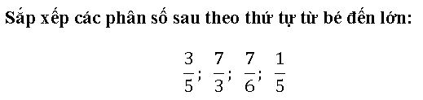
Mức độ*
Kỹ năng*
Hoán vị đáp án
Đáp án đúng* |  | 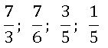
 |  | 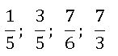
 |  | 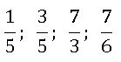
 |  | 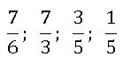

Câu 9 |  | 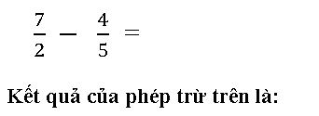
Mức độ*
Kỹ năng*
Hoán vị đáp án
Đáp án đúng* |  | 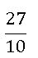
 |  | 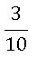
 |  | 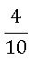
 |  | 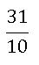

Câu 10 |  | 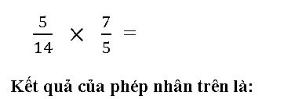
Mức độ*
Kỹ năng*
Hoán vị đáp án
Đáp án đúng* |  | 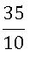
 |  | 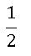

ĐÁP ÁN

1 | 2 | 3 | 4 | 5 | 6 | 7 | 8 | 9 | 10
A | D | C | D | C | B | A | B | A | D

